МИНИСТЕРСТВО ЦИФРОВОГО РАЗВИТИЯ, СВЯЗИ И МАССОВЫХ КОММУНИКАЦИЙ РОССИЙСКОЙ ФЕДЕРАЦИИ
(МИНЦИФРЫ РОССИИ) ФЕДЕРАЛЬНОЕ ГОСУДАРСТВЕННОЕ БЮДЖЕТНОЕ
ОБРАЗОВАТЕЛЬНОЕ УЧРЕЖДЕНИЕ ВЫСШЕГО ОБРАЗОВАНИЯ
«САНКТ-ПЕТЕРБУРГСКИЙ ГОСУДАРСТВЕННЫЙ УНИВЕРСИТЕТ ТЕЛЕКОММУНИКАЦИЙ ИМ. ПРОФ. М.А. БОНЧ-БРУЕВИЧА»
(СПБГУТ)

Кафедра цифрового телевидения и метрологии Дисциплина «Звуковое оборудование и аппаратно-программные средства медиаиндустрии»

ЛАБОРАТОРНАЯ РАБОТА AM4
ИССЛЕДОВАНИЕ ВЛИЯНИЯ АКУСТИЧЕСКОГО ОФОРМЛЕНИЯ НА ЭЛЕКТРИЧЕСКИЕ ХАРАКТЕРИСТИКИ ЭЛЕКТРОДИНАМИЧЕСКОЙ ГОЛОВКИ ГРОМКОГОВОРИТЕЛЯ

Выполнил: Балан К.А. Проверила: Свиньина О.А.

Санкт-Петербург
2025

1 Подготовка к выполнению лабораторной работы

В рамках лабораторной работы выполняются косвенные измерения электрических характеристик электродинамической головки громкоговорителя (ЭДГГ) в закрытом акустическом оформлении (ЗАО) и акустическом оформлении с фазоинвертором (АОФ).
Исходными данными для выполнения лабораторной работы являются частотные зависимости модуля и фазы полного входного электрического сопротивления, предоставленные преподавателем.
Рассчитаем номер варианта по формуле (1):

$$\begin{aligned}m=1+\left(A+B+C\right) \% 4, \#\left(1\right)\end{aligned}$$

где A, B и C — день (ДД), месяц (ММ) и год (ГГГГ) рождения соответственно; % — операция деления по модулю (вычисление остатка от деления одного числа на другое).

$$\begin{aligned} m=1+\left(21+11+2004\right) \% 4=1,\#\end{aligned}$$

На основании варианта 1 определим параметры исследуемых ЭДГГ и акустических оформлений и файл, содержащий зависимость модуля и фазы полного входного электрического сопротивления, указанные в таблице 1.
Таблица 1 – Исходные данные для лабораторной работы
m | Имя файла | R_{ном}, Ом | D_{D}, мм | R_{E}, Ом | Тип АО | V_{B}, л | T_{C}, $℃$ | p_{АТМ}, гПа
1 | AM4_driver01.mdat | 4 | 53 | 3,5 | ЗАО | 2,5 | 21,6 | 1005

2. Исследование влияния закрытого акустического оформления на электрические характеристики ЭДГГ

Запустим ПО REW. С помощью пункта меню File — Open Measurement откроем файл «AM4_driver01.mdat», содержащий результаты измерений импеданса головки громкоговорителя в закрытом акустическом оформлении (ЗАО) и без него.
Выберем режим отображения всех частотных зависимостей модуля импеданса. С помощью кнопки Actions откроем диалоговое окно Actions for All Impedance. В появившемся диалоговом окне установим интервал сглаживания по частоте равным 1/24 октавы. Для выполнения сглаживания результатов измерений нажмём кнопку Apply smoothing. Закроем диалоговое окно Actions for All Impedance и перейдем обратно во вкладку Impedance & Phase.
Определим, какая из частотных зависимостей модуля импеданса соответствует ЭДГГ без акустического оформления, а какая – ЭДГГ в закрытом акустическом оформлении. Занесем их в отчет.
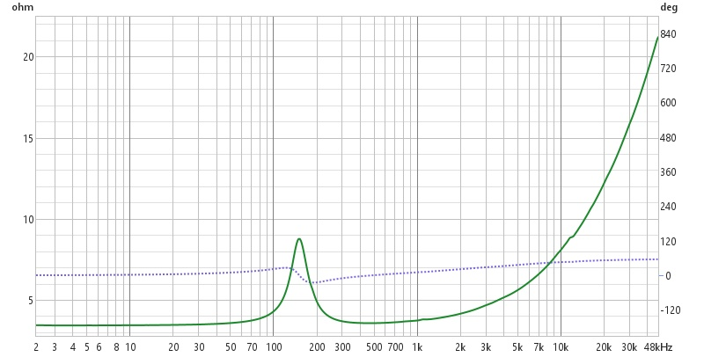
Рисунок 1 – Частотная зависимость модуля и фазы полного входного электрического сопротивления ЭДГГ без ЗАО
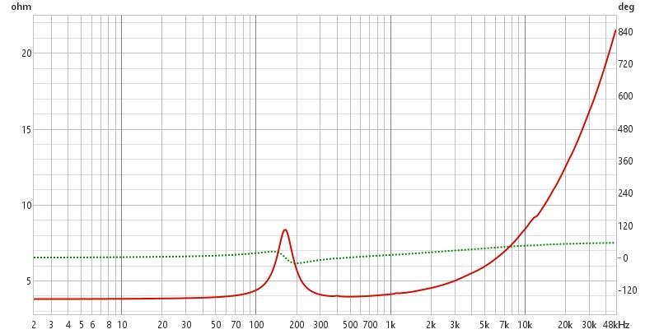
Рисунок 2 – Частотная зависимость модуля и фазы полного входного электрического сопротивления ЭДГГ с ЗАО

Сохраним измерения с помощью пункта меню File — Save all measurements или нажав кнопку Save All в основном окне ПО REW.

2.1 Определение частоты механического резонанса и добротности головки громкоговорителя

Определение параметров головки громкоговорителя без акустического оформления

По графику ФЧХ определим частоту механического резонанса подвижной системы f_{S} = 151 Гц.
По графику частотной зависимости модуля импеданса определим:
– величину электрического сопротивления звуковой катушки по постоянному току R_{E} = 3,5 Ом, как значение, которое |Z_{E}| принимает в области низших частот звукового диапазона.
– максимальное значение |Z_{E}|_{MAX} = 8,78 Ом, которое сопротивление |Z_{E}| принимает на частоте механического резонанса f_{S}.
Сопротивление |Z_{E}|_{BW}, по формуле (2):

$$\begin{aligned}{\left|Z_{E}\right|}_{BW}=\sqrt{{\left|Z_{E}\right|}_{MAX} ⋅R_{E}}=5,54 Ом, \#\left(2\right)\end{aligned}$$

По графику частотной зависимости модуля импеданса определим частоты f₁ и f₂ при которых сопротивление |Z_{E}| принимает значение |Z_{E}|_{BW}:
1) частота f₁ = 122,8 Гц;
2) частота f₂ = 189,3 Гц.
Рассчитаем:
- механическую добротность ЭДГГ Q_{MS} по формуле (3):

$$\begin{aligned}Q_{MS}=\frac{\sqrt{f_{1}f_{2}}}{f_{2}-f_{1}}\sqrt{\frac{{\left|Z_{E}\right|}_{max}}{R_{E}}}=3,63, \#\left(3\right)\end{aligned}$$

2) электрическую добротность ЭДГГ Q_{ES} по формуле (4):

$$\begin{aligned}Q_{ES}=\frac{Q_{MS}}{\frac{{\left|Z_{E}\right|}_{max}}{R_{E}}-1}=2,41, \#\left(4\right)\end{aligned}$$

3) полную добротность ЭДГГ Q_{TS} по формуле (5):

$$\begin{aligned}Q_{TS}=\frac{Q_{MS}Q_{ES}}{Q_{MS}+Q_{ES}}=1,45, \#\left(5\right)\end{aligned}$$

Определение параметров головки громкоговорителя в закрытом акустическом оформлении

Сделаем активной карточку, содержащую результаты измерений импеданса исследуемой ЭДГГ в закрытом акустическом оформлении
и, согласно методике выше, получим:
– частота механического резонанса ЭДГГ в ЗАО f_{C} = 165 Гц;
– максимальное значение |Z_{E}|_{MAX} = 8,36;
– сопротивление |Z_{E}|_{BW} = 5,41;
– механической добротности акустической системы Q_{MC} = 3,17;
– электрической добротности Q_{EC} = 2,28;
– полной добротности Q_{TC} = 1,33.

2.2 Определение эквивалентного объема головки громкоговорителя

На основании результатов, полученных в ходе выполнения п. 2.1, рассчитаем эквивалентный объем ЭДГГ по формуле (6):

$$\begin{aligned}V_{AS}=V_{B}\left[{\left(\frac{f_{C}}{f_{s}}\right)}^{2}-1\right]=0,49 л, \#\left(6\right)\end{aligned}$$

где V_{B} — внутренний объем ящика с учетом вытесненного головкой громкоговорителя объема воздуха; f_{C} и f_{S} — частота механического резонанса ЭДГГ при измерении в акустическом оформлении и без него соответственно.
На основании полученного значения эквивалентного объема, рассчитаем ожидаемое значение полной добротности ЭДГГ в ящике объемом V_{B} по формуле (7):

$$\begin{aligned}Q_{TC 2}=Q_{TS}\sqrt{1+\frac{V_{AS}}{V_{B}}}=1,45, \#\left(7\right)\end{aligned}$$

3 Исследование влияния акустического оформления с фазоинвертором на электрические характеристики ЭДГГ

Значения для АОФ указаны в таблице 2.
Таблица 2 – Исходные данные для лабораторной работы
m | Имя *.mdat файла | R_{ном}, Ом | D_{D}, мм | R_{E}, Ом | Тип АО | V_{B}, л | T_{C}, $℃$ | p_{АТМ}, гПа
1 | AM4_driver03 | 4 | 80 | 3,5 | АОФ | 4,84 | 21,2 | 1004

Запустим ПО REW. С помощью пункта меню File — Open Measurement откроем файл «AM4_driver03.mdat», содержащий результаты измерений импеданса головки громкоговорителя в акустическом оформлении
с фазоинвертором (АОФ) и без него.
Выберем режим отображения всех частотных зависимостей модуля импеданса (вкладка All Impedance). С помощью кнопки Actions откроем диалоговое окно Actions for All Impedance. В появившемся диалоговом окне установим интервал сглаживания по частоте равным 1/24 октавы; для выполнения сглаживания результатов измерений нажмём кнопку Apply smoothing.
Закроем диалоговое окно Actions for All Impedance. Перейдём обратно во вкладку Impedance & Phase. Определим, какая из частотных зависимостей модуля импеданса соответствует ЭДГГ без акустического оформления, какая — ЭДГГ в АОФ, а какая — ЭДГГ в АОФ с закрытым фазоинвертором. Присвоим измерительным карточкам соответствующие имена. Занесем их
в отчет.
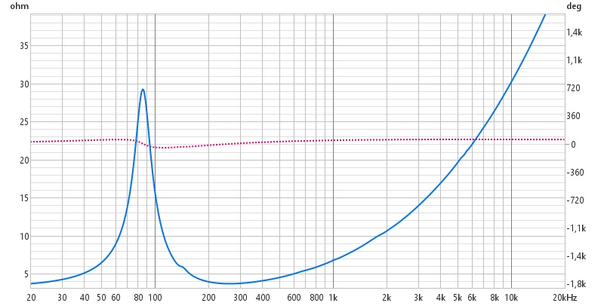
Рисунок 3 – Частотная зависимость модуля и фазы полного входного электрического сопротивления ЭДГГ без АОФ
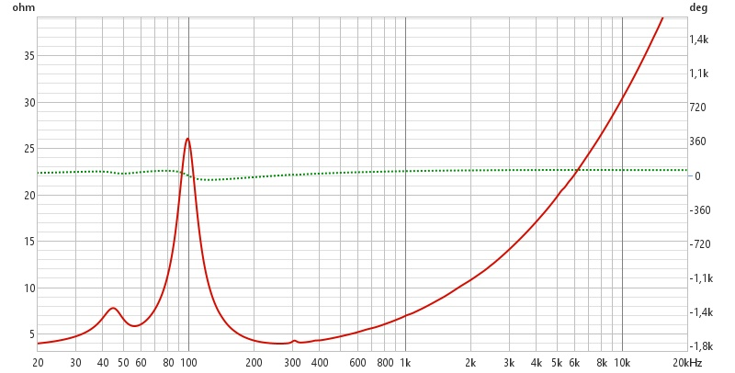
Рисунок 4 – Частотная зависимость модуля и фазы полного входного электрического сопротивления ЭДГГ с АОФ
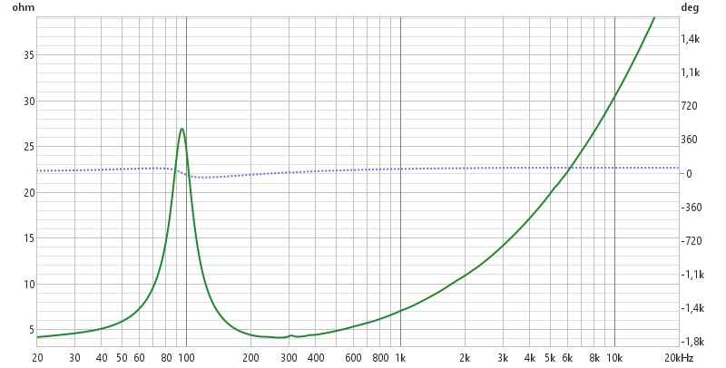
Рисунок 5 – Частотная зависимость модуля и фазы полного входного электрического сопротивления ЭДГГ с АОФ с закрытым фазоинвертором

Сохраним измерения с помощью пункта меню File — Save all measurements или нажав кнопку Save All в основном окне ПО REW.

3.1 Определение частоты механического резонанса и добротности головки громкоговорителя

Определение параметров головки громкоговорителя без акустического оформления

Сделаем активной карточку, содержащую результаты измерений импеданса исследуемой ЭДГГ без АОФ и согласно методике выше, получим:
– частота механического резонанса ЭДГГ в ЗАО f_{S} = 85,7 Гц;
– максимальное значение |Z_{E}|_{MAX} = 29,23;
– сопротивление |Z_{E}|_{BW} = 10,11;
– механической добротности акустической системы Q_{MC} = 5,05;
– электрической добротности Q_{EC} = 0,69;
– полной добротности Q_{TC} = 0,61.

Определение параметров головки громкоговорителя в акустическом оформлении с закрытым фазоинвертором

Сделаем активной карточку, содержащую результаты измерений импеданса исследуемой ЭДГГ с АОФ с закрытым фазоинвертором, согласно методике выше, получим:
– частота механического резонанса ЭДГГ в ЗАО f_{C} = 95,6 Гц;
– максимальное значение |Z_{E}|_{MAX} = 26,04;
– сопротивление |Z_{E}|_{BW} = 9,55;
– механической добротности акустической системы Q_{MC} = 5,35;
– электрической добротности Q_{EC} = 0,83;
– полной добротности Q_{TC} = 0,72.

3.2 Определение параметров головки громкоговорителя в акустическом оформлении с фазоинвертором

Сделаем активной карточку, содержащую результаты измерений импеданса исследуемой ЭДГГ в АОФ с открытым фазоинвертором.
Выполним измерение частот f_{L} = 45,5 Гц и f_{H} = 99,5 Гц, соответствующих максимумам частотной зависимости модуля импеданса.
Рассчитаем частоту резонанса акустического оформления с фазоинвертором по формуле (8):

$$\begin{aligned}f_{B}=\sqrt{f_{L}^{2}+f_{H}^{2}-f_{C}^{2}}=53,21 Гц, \#\left(8\right)\end{aligned}$$
где f_{С} — частота механического резонанса ЭДГГ с закрытым фазоинвертором, Гц.
Рассчитаем частоту механического резонанса ЭДГГ в АОФ по формуле (9):

$$\begin{aligned}f_{SB}=\frac{f_{L}*f_{H}}{f_{B}}=85,08 Гц, \#\left(9\right)\end{aligned}$$
Рассчитаем механическую Q_{MB}, электрическую Q_{EB} и полную Q_{TB} добротности ЭДГГ в АОФ по формулам (10)–(12):

$$\begin{aligned}Q_{MB}= \frac{f_{S}}{f_{SB}}Q_{MS}=4,88, \#\left(10\right)\end{aligned}$$
$$\begin{aligned}Q_{EB}= \frac{f_{S}}{f_{SB}}Q_{ES}=0,73, \#\left(11\right)\end{aligned}$$
$$\begin{aligned}Q_{TB}= \frac{f_{S}}{f_{SB}}Q_{TS}=0,63, \#\left(12\right)\end{aligned}$$

3.3 Определение эквивалентного объема головки громкоговорителя

На основании результатов, полученных в ходе выполнения п. 3.2, рассчитаем эквивалентный объем ЭДГГ по формуле (13):

$$\begin{aligned}V_{AS}=V_{B}\left[{\left(\frac{f_{C}}{f_{SB}}\right)}^{2}-1\right]=1,27 л, \#\left(13\right)\end{aligned}$$

4 Анализ результатов измерений

Заполним табл.1 и табл.2 по результатам измерений.
Таблица 3 – Результаты измерения характеристик ЭДГГ в ЗАО
ЭДГГ без АО |  |  | ЭДГГ в ЗАО
Параметр | Ед.изм. | Значение | Параметр | Ед.изм. | Значение
f_{S} | Гц | 151 | f_{C} | Гц | 165
R_{E} | Ом | 3,5 | R_{E} | Ом | 3,5
|Z|_{MAX} | Ом | 8,78 | |Z|_{MAX} | Ом | 8,36
f₁ | Гц | 122,8 | f₁ | Гц | 129,8
f₂ | Гц | 189,3 | f₂ | Гц | 207,3
Q_{MS} | – | 3,63 | Q_{MC} | – | 3,17
Q_{ES} | – | 2,41 | Q_{EC} | – | 2,28
Q_{TS} | – | 1,45 | Q_{TC} | – | 1,33
V_{AS} | л | 0,49 | Q_{TC 2} | – | 1,45

Таблица 4 – Результаты измерения характеристик ЭДГГ в АОФ
ЭДГГ без АОФ |  |  | ЭДГГ в АОФ, Ф закрыт |  |  | ЭДГГ в АОФ, Ф открыт
Параметр | Ед.изм. | Значение | Параметр | Ед.изм. | Значение | Параметр | Ед.изм. | Значение
f_{S} | Гц | 85,7 | f_{C} | Гц | 95,6 | f_{L} | Гц | 45,5
R_{E} | Ом | 3,5 | R_{E} | Ом | 3,5 | f_{H} | Гц | 99,5
|Z|_{MAX} | Ом | 29,23 | |Z|_{MAX} | Ом | 26,04 | f_{B} | Гц | 53,21
f₁ | Гц | 63,6 | f₁ | Гц | 76,5 | f_{SB} | Гц | 85,08
f₂ | Гц | 111,9 | f₂ | Гц | 126,7 | Q_{MB} | – | 4,88
Q_{MS} | – | 5,05 | Q_{MС} | – | 5,35 | Q_{EB} | – | 0,73
Q_{ES} | – | 0,69 | Q_{EС} | – | 0,83 | Q_{TB} | – | 0,63
Q_{TS} | – | 0,61 | Q_{TС} | – | 0,72 | V_{AS} | л | 1,27

Проанализируем полученные результаты измерений электрических характеристик ЭДГГ в различных акустических оформлениях.
1) Как меняется частота механического резонанса и полная добротность ЭДГГ при размещении ее в закрытом ящике? Чем обусловлены изменения параметров ЭДГГ?
При помещении головки в закрытый ящик частота её механического резонанса повышается, а полная добротность увеличивается. Это связано
с тем, что воздух внутри герметичного корпуса оказывает дополнительное упругое противодействие движению диффузора, фактически усиливая жёсткость подвеса. Повышение жёсткости напрямую приводит к росту резонансной частоты. Увеличение добротности объясняется тем, что дополнительная упругость от сжимаемого воздуха вносит больший вклад, чем потери в системе
2) Исходя из каких соображений необходимо выбирать внутренний объем ЗАО? Считаете ли Вы, что объем исследованного ЗАО был выбран корректно?
Объём ЗАО подбирается на основе параметров Тиля–Смолла, а также
с учётом желаемых характеристик: глубины НЧ-воспроизведения, плавности АЧХ и компактности корпуса. Целевой показатель — обычно Q_{TC} ≈ 0,7–1,0.
В нашем случае рассчитанное значение Q_{TC2} = 1,33, что значительно выше оптимального. Это говорит о том, что корпус оказался слишком мал, что привело к излишнему усилению резонанса и ухудшению переходной характеристики. Следовательно, объём выбран неудачно.
3) Сравните значения полной добротности ЭДГГ в ЗАО, полученные
в результате измерений (Q_{TC}) и расчетов (Q_{TC2}); сформулируйте выводы
о сходимости результатов.
Сравнение измеренного (QTC) и расчетного (QTC2) значений полной добротности показало, что их расхождение составляет менее 10%. Такой уровень соответствия можно считать удовлетворительным, что свидетельствует о корректности проведенных измерений, достоверности исходных параметров головки и применимости используемой теоретической модели (модели Тиля-Смолла) для данного оформления.
4) Чем обусловлено, что на частотной зависимости полного входного электрического сопротивления ЭДГГ в АОФ наблюдается два резонансных пика вместо одно? Какие элементы ЭДГГ и/или акустического оформления вступают в резонанс на частоте: f_{L}; f_{H}?
В АОФ система становится двухзвенной: помимо подвижной системы динамика, в игру вступает воздушный резонатор. Из-за этого возникают два резонанса. Нижний пик на частоте f_{L} = 45,5 Гц обусловлен резонансом массы воздуха в трубе фазоинвертора и упругости воздушной «пружины» в ящике. Верхний пик на f_{H} = 99,5 Гц соответствует резонансу самой головки при наличии акустической нагрузки от корпуса и взаимодействия
с фазоинвертором.
5) Как меняется частота механического резонанса и полная добротность ЭДГГ при размещении ее в АОФ? Чем обусловлены изменения параметров ЭДГГ?
В АОФ система приобретает два резонанса, а эффективная частота воспроизведения может оказаться ниже исходного f_{S}. Полная добротность при этом, как правило, снижается. Это улучшает контроль над движением диффузора и повышает КПД в области низких частот. Причина — взаимодействие головки с резонансом фазоинвертора, который частично берёт на себя излучение звука на резонансной частоте fB, разгружая сам диффузор.
6) Исходя из каких соображений необходимо выбирать частоту резонанса АОФ $f_{B}$? Считаете ли Вы, что частота резонанса исследованного АОФ была выбрана корректно?
Частоту f_{B} обычно выбирают близкой к f_{S} или немного ниже, чтобы обеспечить плавное расширение НЧ-диапазона и ровную АЧХ. В идеале пики импеданса должны быть примерно равными по высоте, а провал между ними — чётко выраженным. В нашем случае пики сильно различаются по амплитуде, а форма импедансной кривой указывает на расстройку. Это позволяет сделать вывод, что fB = 53,2 Гц была выбрана неоптимально.
7) Исходя из каких соображений необходимо выбирать внутренний объем АОФ? Считаете ли Вы, что объем исследованного АОФ был выбран корректно?
Объём корпуса АОФ связан с параметрами головки и целевой частотой настройки фазоинвертора. Он должен обеспечивать баланс между эффективностью, искажениями и компактностью. В нашем случае наблюдается явный дисбаланс: пики импеданса разной высоты, слабо выраженный минимум между ними, а также «горб» на АЧХ — всё это свидетельствует о том, что объём корпуса подобран некорректно для данной головки.
8) Исходя из каких соображений необходимо выбирать площадь поперечного сечения трубы фазоинвертора?
Площадь сечения подбирается, чтобы избежать турбулентных шумов
и нелинейных искажений при высоких уровнях звукового давления. Слишком узкая труба вызывает завихрения и свист, особенно на больших амплитудах; слишком широкая — требует чрезмерной длины для достижения нужной f_{B}. Оптимальное сечение рассчитывается исходя из максимальной ожидаемой скорости воздушного потока (обычно не более 5–10 м/с), объёма корпуса, требуемой частоты настройки и конструктивных ограничений.

